Önkormányzati Hírlevél

6088 Apostag, Kossuth L. u. 1. Tel./fax.: 06-78/528-041 e-mail:apostag.onkorm@tanet.hu
6088 Apostag, Széchenyi u. 1. Tel.: 06-78/850-450 e-mail: kultura@apostag.hu

2.oldal 2015. október

PÁLYÁZATI AKTUALITÁSOK

- Önkormányzatunk Képviselő-testülete a szeptemberi ülésen döntött a „szociális tűzifa pályázat” benyújtásáról. A pályázat elbírálása várhatóan októberben lesz. A döntést követően és a helyi rendelet megalkotása után nyílik lehetőség az igények benyújtására, melyről egy későbbi Hírlevelünkben tájékoztatjuk a Tisztelt Lakosságot!

- Szeptember hónapban megvalósult a „Kék-Víz” Ivóvíz-minőségjavító program keretében a Damjanich u. kb. 120 m-es szakaszán a gerincvezeték és a tűzcsap cseréje.

- Önkormányzatunk benyújtotta az „Adósságkonszolidációban részt nem vett települések támogatásáról szóló pályázatát, melyben a Petőfi S. utca Vasút u. és Hunyadi u. közötti szakaszát szeretnénk felújítani. A miniszteri döntés várható ideje: 2015.október 15.

EGYÉB TÁJÉKOZTATÁSOK

- Tájékoztatjuk a Tisztelt Lakosságot, hogy korábban meghirdetett járda felújítási programot kibővítette a Képviselő-testület. Ennek értelmében igényelhető térkő járda, kapubejáró építésre, felújításra, valamint az önkormányzatnál előre egyeztetve minden olyan felújításra, ahol a térkő közterületre kerül beépítésre!

- Szeptember hónapban megkezdődött a Művelődési Ház aljzatának cseréje. A közel 170 m2-es terem új betonaljzatot és padlóburkolatot kapott, valamint még október hónapban az épület világításkorszerűsítése is megvalósul.

- Szeptember 2-6. között vendégeink voltak a csíkmadarasi Kiss Ferenc Általános Iskola 8.osztályos tanulói és kísérőik. A „Határtalanul” pályázati program keretében megvalósult látogatás tartalmas és szép élményekkel gazdagította a résztvevőket. Köszönetünket fejezzük ki ezúton is a szervezőknek és azoknak az apostagi családoknak, akik vállalták az ideérkező csíkmadarasi barátaink vendéglátását. A Képviselő-testület tagjai tiszteletdíjukból 110 eFt-tal járultak hozzá a vendégek magyarországi utaztatásához.

Önkormányzati Hírlevél

6088 Apostag, Kossuth L. u. 1. Tel./fax.: 06-78/528-041 e-mail:apostag.onkorm@tanet.hu
6088 Apostag, Széchenyi u. 1. Tel.: 06-78/850-450 e-mail: kultura@apostag.hu

3.oldal 2015. október

Kedves főiskolai, egyetemi hallgatók!
Apostag Község Önkormányzata az idei évben is csatlakozott
a BURSA HUNGARICA ösztöndíjprogramhoz. A program részletes leírását, a pályázat beadási határidejét és minden fontos információt megtaláltok a http://www.emet.gov.hu/felhivasok/bursa_hungarica6/ linken.
Önkormányzatunk ebben a pályázati fordulóban 5.000 forintról 10.000 forintra emelte a havi támogatás összegét. A pályázatok elbírálásánál kizárólag szociális rászorultsági szempontokat vizsgálunk. Községünkből 5 főt tudunk támogatni.

FELHÍVÁS!

Ezúton értesítjük a Tisztelt Lakosságot, hogy október 20-án, kedden Protestáns presbiteri gyűlést tartunk. Ezen a gyűlésen tárgyaljuk a protestáns temetővel, temetői teendőkkel kapcsolatban beérkezett kérvényeket, kéréseket.
Kérjük a Tisztelt Lakosságot, hogy amennyiben a közeljövőben valamilyen engedélyköteles munkát szeretnének végezni, végeztetni, vagy kérdésük, kérésük van a temetővel kapcsolatban, azt legkésőbb október 16-a péntek 18.00 óráig adják le a református vagy az evangélikus Lelkészi Hivatalban.
Közös protestáns istentisztelet lesz:
október 31. 17.00 Reformáció ünnepe - evangélikus templom
november 01. 16.00 Halottak napja - Protestáns temető
Köszönettel és tisztelettel:

A protestáns presbitériumok elnöksége
Önkormányzati Hírlevél

6088 Apostag, Kossuth L. u. 1. Tel./fax.: 06-78/528-041 e-mail:apostag.onkorm@tanet.hu
6088 Apostag, Széchenyi u. 1. Tel.: 06-78/850-450 e-mail: kultura@apostag.hu

4.oldal 2015. október
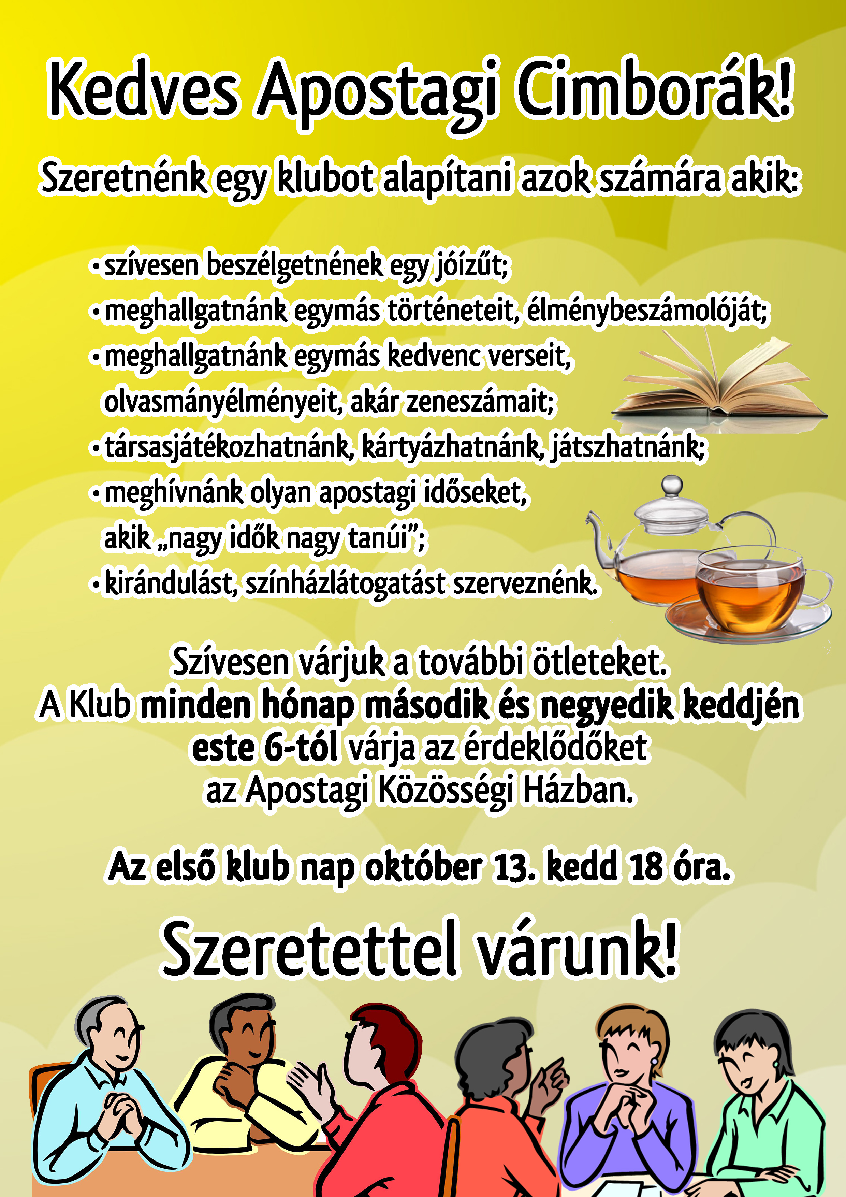

Önkormányzati Hírlevél

6088 Apostag, Kossuth L. u. 1. Tel./fax.: 06-78/528-041 e-mail:apostag.onkorm@tanet.hu
6088 Apostag, Széchenyi u. 1. Tel.: 06-78/850-450 e-mail: kultura@apostag.hu

1.oldal 2015. október

Kedves Olvasók!
„Itt van az Ősz itt van újra…” és itt van az Októberi Hírlevelünk is!

„Apostagi szőlőskertben szüretelnek.
apostagi lányok férjhez mennek.
Várj egy kicsit csárdás kisangyalom,
szüret után meglesz a nagy lakodalom”

Néhány közérdekű információ:
- október 18. 14:30 óra – Apostag KSE – Ladánybenei FC megye 3.o. mérkőzés
- október 14. 10-órától - Ákos-kert - Papírgyűjtés
- október 23. 17 óra - Művelődési Ház - 1956-os forradalom és szabadságharcra való megemlékezés és koszorúzás
- október 28. - Nagy Lajos halálának évfordulójáról való megemlékezés

Tisztelt Lakosság!
Butyka Andrea pénzügyi szakértő fogadóórát tart, minden csütörtökön
16:00 - 18:00 óra között a Közösségi Házban (6088 Apostag, Széchenyi u. 1.)

Az alábbi területeken nyújt pénzügyi segítséget:
- Meglévő lakossági és vállalkozói hitelek díjcsökkentése
- Ingatlan vásárlás, felújítás
- Vállalkozói pénzügyek
- Megtakarítások (gyermekek, unokák, nyugdíj, jövőtervezés)
Az ügyintézés díjköteles!
e-mail: butyka.andrea@gmail.com Tel.: 06-30/507-9818

